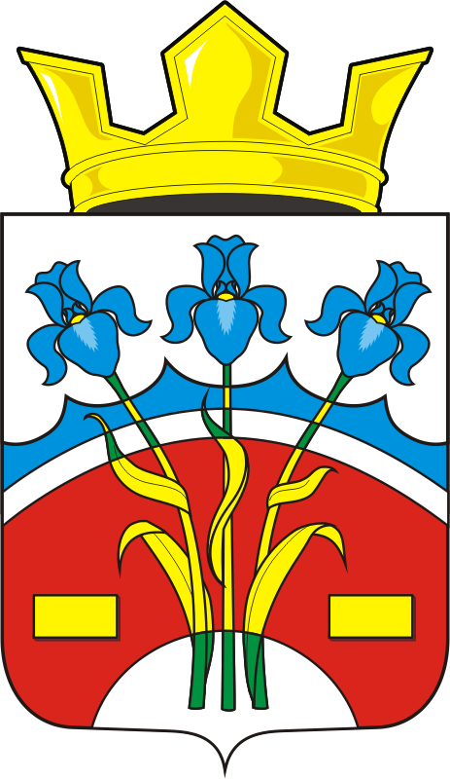

АДМИНИСТРАЦИЯ ФЕДОРОВСКОГО ПЕРВОГО СЕЛЬСОВЕТА САРАКТАШСКОГО РАЙОНА ОРЕНБУРГСКОЙ ОБЛАСТИ

П О С Т А Н О В Л Е Н И Е
_________________________________________________________________________________________________________

14.12.2023 г. с. Федоровка Первая № 79-п

Об утверждении Правил землепользования и застройки муниципального образования Федоровский Первый сельсовет Саракташского района Оренбургской области

В соответствии с Градостроительным кодексом Российской Федерации, Земельным кодексом Российской Федерации, Федеральным законом от 06.10.2003 № 131-ФЗ «Об общих принципах организации местного самоуправления в Российской Федерации», на основании статьи 15.1 Закона Оренбургской области «О градостроительной деятельности на территории Оренбургской области» от 16.03.2007 года № 1037/233-IV-ОЗ, протокола публичных слушаний от 03.11.2023 г., заключения по результатам публичных слушаний по проекту Правил землепользования и застройки муниципального образования Федоровский Первый сельсовет Саракташского района Оренбургской области, руководствуясь Уставом муниципального образования Федоровский Первый сельсовет Саракташского района Оренбургской области, в целях приведения в соответствие Генерального плана муниципального образования Федоровский Первый сельсовет Саракташского района Оренбургской области, утвержденного решением Совета депутатов Федоровского Первого сельсовета от 13.12.2023 № 109,
1. Утвердить Правила землепользования и застройки муниципального образования Федоровский Первый сельсовет Саракташского района Оренбургской области согласно приложению к настоящему постановлению.
2. Постановление администрации Федоровского Первого сельсовета от 24.10.2022г. № 49-п «Об утверждении Правил землепользования и застройки муниципального образования Федоровский Первый сельсовет Саракташского района Оренбургской области» признать утратившим силу.
3. Контроль за исполнением настоящего постановления оставляю за собой.
4. Настоящее постановление вступает в силу со дня его опубликования и подлежит размещению на официальном сайте муниципального образования Федоровский Первый сельсовет Саракташского района Оренбургской области в сети Интернет»: http://admfedorovka.ru.

Глава Федоровского
Первого сельсовета А.А. Хлопушин

